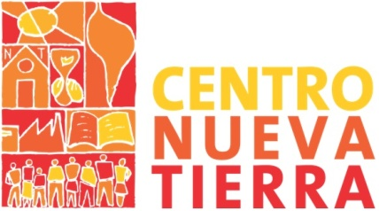

MEMORIA DEMOCRACIA CAMINO
1976- 24 de marzo - 2016

40 años: tiempos de lo que gesta
un pueblo

CONVOCATORIA de CRISTIANOS por la DEMOCRACIA, la VIDA y la JUSTICIA

La situación actual de nuestro país muestra cambios sustanciales en la orientación política, social y económica, con hechos y situaciones que afectan seriamente la vida de nuestro pueblo.

La conmemoración del 24 de marzo coincide este año con el Jueves Santo con toda su carga de significados, que en el contexto actual cobran enorme vigencia. La decisión de Jesús de entrar a Jerusalén, lugar del conflicto con los sectores poderosos de su tiempo, y allí mismo inaugurar una mesa compartida como memorial de fraternidad e igualdad, y lavar los pies como gesto radical de servicio y compromiso, son actos que en el presente se vuelven de una profunda interpelación a la conciencia y responsabilidad ética, espiritual y transformadora de la realidad.

En este marco, y partiendo de las inquietudes y conversaciones de muchos compañeros y compañeras de camino, nos hemos propuesto convocarnos como cristianos/as de diversas denominaciones y espacios con compromisos y tareas diversas, para encontrarnos, pensar, pronunciarnos y recrear la necesidad de estar y actuar juntos.

La propuesta es doble:

El 22 de marzo, a las 19 hs a 21 hs en Buenos Aires: Encuentro deintercambio, reflexión y palabras colectivas.

En Rivadavia 4044 – IEMA (Estación Castro Barros subte A)
Invitamos a toda persona o colectivo que se sienta identificado desde una perspectiva cristiana comprometida con la justicia y la democracia, a un encuentro de reflexión, intercambio y coordinación. Para pensar juntos la coyuntura, los sentidos de este aniversario del golpe y la situación de nuestro país. Nuestros aportes y desafíos. Los modos de actuar en medio de las luchas y construcciones que se presentan, y las que hay que proponerse para defender la democracia y la inclusión. Explorando junto la fuente evangélica para un compromiso efectivo en cada espacio y momento.

El 24 de marzo: presencia y gestos en la marcha a Plaza de Mayo y en los diferentes puntos del país donde se realizan actividades conmemorativas del 24 de marzo de 1976.

Los coordinaremos en la actividad del 22.
La propuesta es compartir algunas palabras/ mensaje y, marchando integrados a todas las organizaciones populares, sumar gestos y presencia.

Para mayor información comunicarse a:
Susana Ramos suanaramos0510@gmail.com
Daniel Favaro daniel@favarowyatt.net

--

Susana Ramos

Relaciones Interinstitucionales
Centro Nueva Tierra
www.nuevatierra.org.ar

